水道管の凍結破裂の防止にご協力ください！

気温がマイナス４℃以下（風当たりの強い所はマイナス１～２℃）になると，水道管の中の水が凍ったり，管が破裂することがあります。管やバルブが破裂すると，公園の手洗いや便所の使用を中止していただくことになります。また，多くの公園で凍結による破裂が起こると，修繕までにお時間をいただき，便所等を使用できない期間が長くなります。
気温が低くなることが予想される場合や，屋外で管が露出している場合は，防寒対策にご協力をお願いいたします。

〇凍らないようにするために
水道管をタオルや古布でおおい，ひもでしばり，濡れないように上からビニールをかぶせてテープでとめてください。
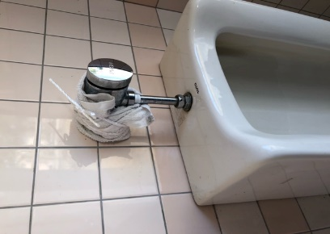
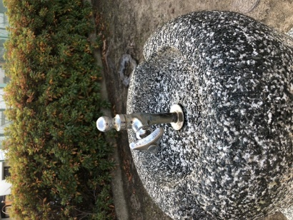
布などを巻いて保温してください。

ここも
凍結注意です。

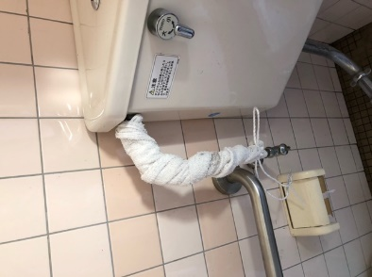
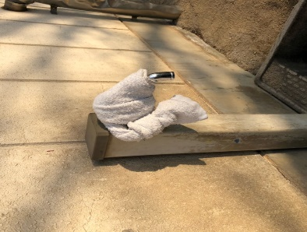
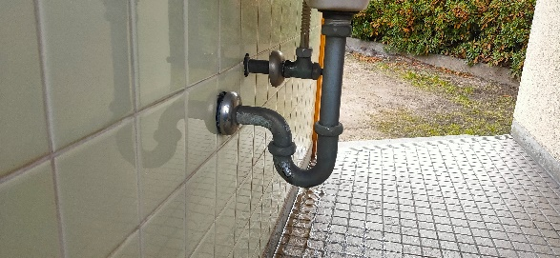

〇凍結しバルブ等が破損して水が止まらない場合
止水し，「使用禁止」等の貼紙をして，公園緑地課へ連絡してください。
【便器の止水】 【止水栓の止水（全体の水が止まる）】
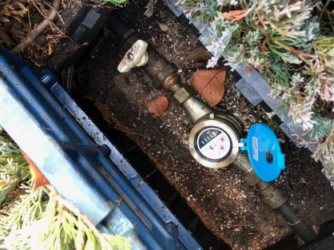
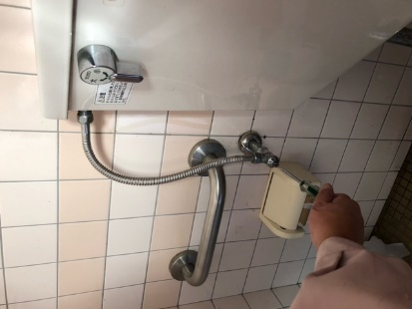
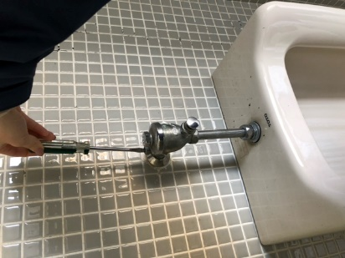

右に回す

マイナスドライバーで右に つまみを右に回すと止まります。
回すと止まります。 つまみが棒状の場合はペンチ等で回して
ください。
〇公園内の水道破損について連絡先
平日（午前８時３０分から午後５時１５分）公園緑地課（工務担当）（０８４）９２８－１１３２
夜間・土日祝 福山市役所本庁舎 警備員室 （０８４）９２１－２１３０

